Урок – встреча с труженицей тыла Бойцовой А.В..
«Слава павшим и живым,
От души спасибо им!».

Цели: расширение исторических знаний детей;
рассказ о трудовом подвиге народа, о его значении для исхода Великой Отечественной войны;
воспитание чувства патриотизма, памяти к прошлому своего народа, любви к Отечеству.
Звучит песня «Снегири» в исполнении Ю.Антонова.
Выскребенцева Г.В. Время отсчитывает годовщины и
юбилейные даты истории Великой Отечественной войны.
сменились поколения, другой стала наша страна, изменился весь мир, но по-
прежнему для всех жителей земли останется немеркнущим, незабываемым подвиг нашего народа – великая победа. В её летописи навечно запечатаны имена всех, кто с честью выполнил свой долг, кто отдал жизнь на поле битвы.
Война призвала всех под своё чёрное крыло. Вчерашние школьники становились солдатами. На фронт уходили инженеры, рабочие, поэты, учёные, артисты, писатели, крестьяне. Эта война была всенародной. Действующая армия сражалась на фронтах. На захваченных территориях началось партизанское движение. На фронте и в тылу, в бою и за станком в борьбе с врагом участвовали все! Каждый внёс свой вклад в победу.

Сулейманова М. Фашисты напали на нашу страну без объявления войны. Это нападение было неожиданным. Красная Армия вынуждена была отступать на всех направлениях. С тяжёлыми боями она отступала всё дальше. Несмотря на упорное сопротивление советских солдат всего через три с небольшим месяца фашисты подступили к столице нашей Родины – Москве. Настали страшные дни противостояния врагу. Территория Лотошинского района была захвачена немцами.

Воронова В.Б. И в эти дни, когда весь народ отмечает 70-летие битвы под Москвой, к нам в гости пришла живая свидетельница и участница тех страшных событий, жительница деревни Афанасово Лотошинского района Бойцова А.В. (Это моя мама). Сейчас Александре Васильевне 85 лет. А когда началась Великая Отечественная война, ей было 15 лет. Мы просим Александру Васильевну поделиться воспоминаниями о пережитом в годы войны.
Рассказ Бойцовой А.В.
Вопросы учащихся: - Расскажите, пожалуйста, как для Вас началась война, что Вы помните о тех страшных днях.
- Как освобождали Вашу деревню?
- Чем занимались жители вашей деревни после освобождения, чем занимались Вы?
- Кто из Ваших родственников воевал или погиб на фронте?
- Почему после войны Вы с семьёй не переехали на другое место жительства?
Фотомонтаж из семейного альбома с комментариями Бойцовой А.В. и Вороновой В.Б.

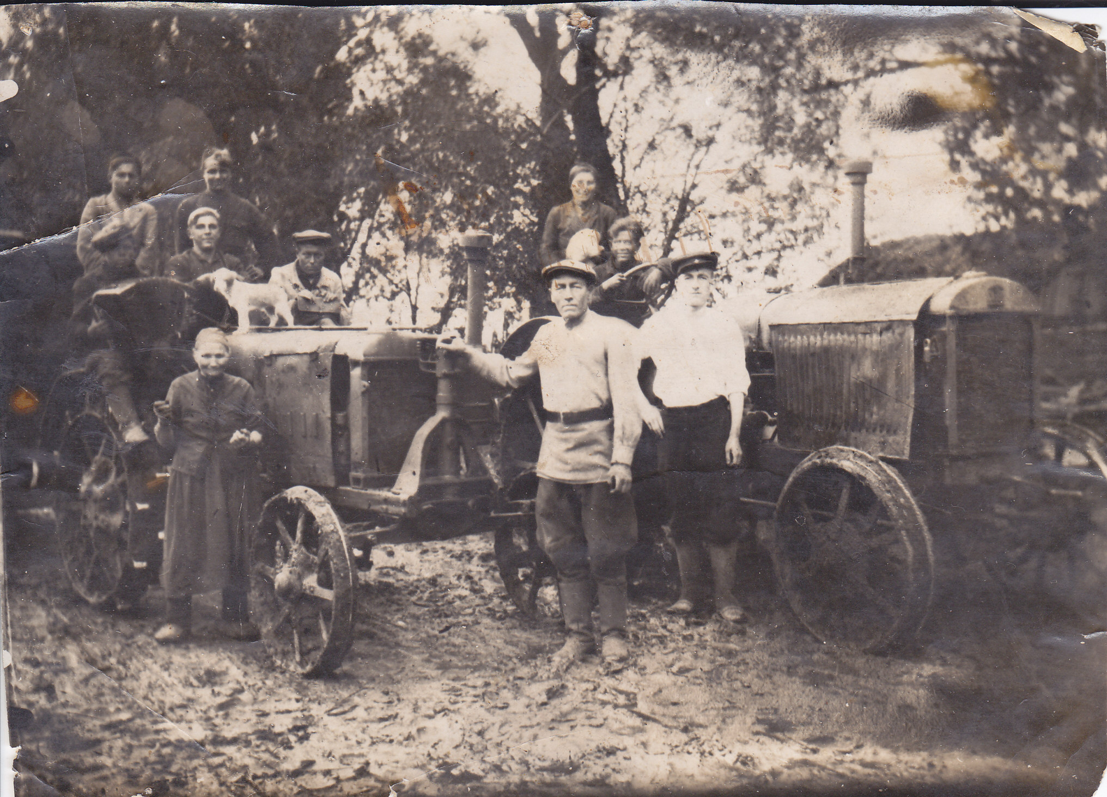

Слово о наградах Бойцовой А.В. с использованием выставки.
Чтение детьми стихотворения М.Исаковского «Русской Женщине».

Воронова В.Б Каждый год вы, внуки и правнуки тех, кто защитил мир и жизнь на земле, возлагаете венки к могилам и к памятникам погибших; встречаетесь с ветеранами фронта и тыла, оказываете им шефскую помощь, слушаете их воспоминания. Об этом говорят фотографии на стенде. Так живёт память. Так не иссякает наша благодарность нашим героическим предкам. Поэтому сегодня мы говорим :
Хором: «Слава павшим и живым,
От души спасибо им!».
(Вручение цветов и подарка Бойцовой А.В.)

